**北京师范大学广州实验学校2019-2020学年第一学期期中考试**

**高一生物**

命题人：张清 审题人：王洪伟

**一、单选题（每题2分，共60分）**

1．绿色开花植物体的构成是（ ）

A．细胞→组织→器官→植物体 B．组织→器官→细胞→植物体

C．细胞→组织→器官→系统→植物体 D．器官→组织→细胞→植物体

2．关于生命系统的叙述，正确的是（ ）

A．甲型H7N9流感病毒不具有细胞结构，所以不具有生命特征也不是生命系统

B．—只变形虫既属于细胞层次又属于个体层次

C．精子不具有细胞结构，只有形成受精卵才具有细胞的结构和功能

D．生物圈是最大的生态系统，但不是生命系统

3．下列描述中，正确的是（ ）

A．病毒没有细胞结构，其生命活动与细胞无关

B．与组成牛的生命系统层次相比，小麦缺少器官层次

C．用显微镜观察到某视野右上方的目标，需将目标移到视野中央，则应将载玻片向右上方移动

D．蓝藻属于原核生物，没有细胞器

4．关于生物、细胞及细胞产物，下列说法错误的是（ ）

A．胃蛋白酶、甲状腺激素、抗体属于细胞产物

B．植物导管、木纤维、血小板属于死细胞；花粉、酵母菌、精子属于活细胞

C．原核生物和真核生物中都有自养生物和异养生物

D．被污染的培养基中除大肠杆菌外，还有别的真菌和细菌，则培养基中所有生物构成一个群落

5．下列有关细胞学说的叙述，错误的是（ ）

A．细胞学说的建立者是施莱登和施旺

B．“细胞通过分裂产生新细胞”是魏尔肖对细胞学说的修正

C．细胞是一个相对独立的单位

D．细胞学说揭示了细胞统一性和多样性

6．细菌、蓝藻和人体神经细胞都具有的是（ ）

A．细胞膜、细胞质、遗传物质 B．细胞壁、细胞膜、细胞核

C．细胞膜、细胞质、核膜 D．细胞壁、细胞膜、核膜

7．下列关于原核细胞的叙述，正确的是（ ）

A．有膜包被的细胞器

B．不能进行光合作用

C．拟核区有DNA分子

D．细胞壁的主要成分是纤维素

8．假如你在研究中发现一种新的单细胞生物并决定该生物属于原核生物还是真核生物，则以下哪种特性与你的决定无关？（ ）

①核膜的有无 ②核糖体的成分 ③细胞壁的有无 ④膜上磷脂的有无

A．①③ B．②④ C．①④ D．②③

9．如图表示细胞中各种化合物或主要元素占细胞鲜重的含量。①②③④依次为 （ ）

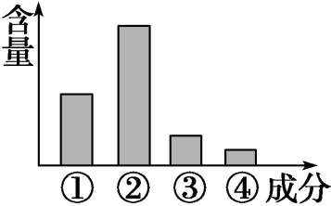A．水、蛋白质、糖类、脂质；N、H、O、C

B．蛋白质、水、脂质、糖类；O、C. N、H

C．水、蛋白质、脂质、糖类；H、O、C、N

D．蛋白质、水、脂质、糖类；C、O、H、N

10．有关物质检测的说法正确的是（ ）

A．用双缩脲试剂检测蛋白尿，需水浴加热方可出现紫色

B．组织切片上滴加苏丹Ⅳ染液，显微镜观察有橘黄色颗粒说明有脂肪

C．组织样液滴加斐林试剂，不产生砖红色沉淀说明没有还原糖

D．鉴定样液中的蛋白质时，先加NaOH溶液，震荡后再加CuSO4溶液

11．如图表示糖类的化学组成和种类，则相关叙述正确的是（ ）

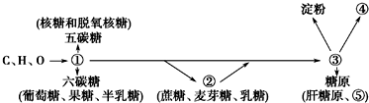

A．④是植物细胞壁的主要成分，④的合成与高尔基体有关

B．①、②、③依次代表单糖、二糖、多糖，它们均可继续水解

C．①、②均属还原糖，在加热条件下与斐林试剂发生反应将产生砖红色沉淀

D．⑤为肌糖原，当人体血糖浓度降低时，可以分解为葡萄糖来补充血糖

12．多糖是生物体内重要的化合物。下列有关说法正确的是（ ）

A.人类膳食离不开纤维素，因为它能为机体供能

B.纤维素是植物细胞和原核细胞边界的重要组分

C.淀粉是植物细胞的储能物质，均匀分布于各细胞

D.肝糖原主要储存于肝脏，需要时可分解成单糖

13．如图所示为某多肽化合物的示意图。下列有关该化合物的叙述中，错误的是（ ）

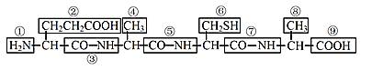

A．该多肽由3种氨基酸脱水缩合而成 B．③⑤⑦的形成过程都要脱掉水分子

C．该多肽链游离的羧基多于游离的氨基 D．该多肽化合物的名称为三肽

14．纤维素、纤维素酶和DNA的基本组成单位分别是（ ）

A．葡萄糖、葡萄糖、氨基酸 B．葡萄糖、氨基酸、核苷酸

C．氨基酸、氨基酸、核苷酸 D．淀粉、蛋白质、DNA

15．下列有关蛋白质结构、功能多样性的说法正确的是（ ）

A．蛋白质结构的多样性只与氨基酸的种类、数目和排列顺序有关

B．某化合物含有C、H、O、N等元素，且具有催化功能，此物质最可能是核酸

C．不同蛋白质分子中组成肽键的化学元素无差异性

D．高温、低温、过酸、过碱可以使蛋白质空间结构改变，但不影响其生物活性

16．下列关于生物体中化合物的叙述，不正确的是（ ）

A．胆固醇是构成动物细胞膜的重要成分，在人体内还参与血液中脂质的运输

B．构成蛋白质、核酸、淀粉等生物大分子的单体在排列顺序上都具有多样性

C．真核细胞中的蛋白质和核酸都是线粒体和染色体的重要组成成分

D．蔗糖、乳糖和麦芽糖水解产物中都有葡萄糖，脂质中的性激素具有调节功能

17．下列关于生物大分子的叙述正确的是（ ）

A．糖原、脂肪、蛋白质和核糖都是生物体内的生物大分子

B．M个氨基酸构成的蛋白质分子,由N条环状肽链构成,完全水解共需(M-N)个水分子

C．在小麦细胞中A、G、C、T四种碱基参与构成的核苷酸最多有6种

D．细胞中氨基酸种类和数量相同的蛋白质不一定是同一种蛋白质

18．下列有关细胞的分子组成的叙述，正确的是（ ）

A．脂肪、糖原、淀粉、纤维素等是细胞内重要的储能物质

B．细胞膜的主要成分是蛋白质、磷脂，此外，还有少量糖类

C．休眠种子与萌发种子相比，结合水与自由水的比值更小

D．血钙过高引起抽搐，说明无机盐有维持机体正常的生命活动的作用

19．无机盐在细胞中主要以离子形式存在，有的参与形成化合物，下列叙述错误的是（ ）

A．叶绿素含有镁元素 B．血红蛋白含有铁元素

C．甲状腺激素含有碘元素 D．脱氧核糖含有磷元素

20．组成细胞膜的主要成分是（ ）

A．磷脂、蛋白质、糖类 B．糖脂、糖蛋白

C．脂质、蛋白质、无机盐 D．磷脂、蛋白质、核酸

21．下列关于细胞膜成分和功能的说法正确的是（ ）

A．脂质丰富的细胞膜功能复杂

B．蛋白质种类和数量多的细胞膜功能复杂

C．糖类的多少决定着细胞膜功能的复杂程度

D．脂质含量达50%，对细胞膜的功能起决定性作用

22．下列选项中不符合含量关系“c=a+b，且a>b”的是（ ）

A．a非必需氨基酸种类、b必需氨基酸种类、c人体蛋白质的氨基酸种类

B．a各细胞器的膜面积、b细胞核的膜面积、c生物膜系统的膜面积

C．a线粒体的内膜面积、b线粒体的外膜面积、c线粒体膜面积

D．a叶肉细胞的自由水、b叶肉细胞的结合水、c叶肉细胞总含水量

23．下列关于细胞器的描述正确的是（ ）

①溶酶体内含有多种水解酶，能分解衰老、损伤的细胞器

②叶绿体中的色素主要分布在类囊体腔内

③动物细胞中的中心体与有丝分裂有关

④所有酶、抗体、激素都在核糖体上合成

⑤小肠绒毛上皮细胞内有大量线粒体，有助于物质运输的能量供应

⑥高尔基体主要对来自内质网的蛋白质进行进一步加工．

A．①③⑤⑥ B．②③⑤⑥ C．①②④⑥ D．①③④⑥

24．下列有关细胞化学成分、结构与功能的叙述，正确的是（ ）

A．组成蛋白质的N元素主要存在于氨基中

B．淀粉、糖原和纤维素的单体都是葡萄糖

C．细胞核是细胞遗传和代谢的中心

D．植物细胞最外层的细胞壁是系统的边界

25．某科学家将一种细胞的最外层进行化学分析，得到糖类、磷脂、蛋白质，由此可以判断该细胞是（ ）

A．蓝藻细胞 B．动物细胞 C．植物细胞 D．大肠杆菌

26．在小白鼠细胞中，具双层膜的结构是（ ）

A.线粒体和高尔基体 B.线粒体和叶绿体

C.内质网和叶绿体 D.线粒体和细胞核

27．下列有关细胞中“一定”的说法错误的是（ ）

A．有中心体的生物一定不是小麦

B．所有生物的蛋白质一定是在核糖体上合成的

C．以DNA为遗传物质的生物一定具有细胞结构

D．能进行光合作用的真核生物一定有叶绿体

28．研究人员对分别取自4种不同生物的部分细胞（甲、乙、丙、丁）进行分析、观察等实验，获得的结果如下表（表中“√”表示“有”，“×”表示“无”）。下述甲、乙、丙、丁4种细胞所代表的生物最可能是（ ）

|  |  |  |  |  |  |  |  |
| --- | --- | --- | --- | --- | --- | --- | --- |
|  | 核仁 | 叶绿素 | 叶绿体 | 线粒体 | 中心体 | 核糖体 | 纤维素酶处理的结果 |
| 甲 | × | √ | × | × | × | √ | 无变化 |
| 乙 | √ | × | × | × | √ | √ | 无变化 |
| 丙 | √ | × | × | √ | × | √ | 外层结构破坏 |
| 丁 | √ | √ | √ | √ | √ | √ | 外层结构破坏 |

①小球藻 ②硝化细菌 ③乳酸菌 ④蓝球藻 ⑤蛔虫 ⑥水稻

A．②⑤⑥① B．①⑤④⑥ C．①④⑤⑥ D．④⑤⑥①

29．大量事实表明，在蛋白质合成旺盛的细胞中，常有较大的核仁。根据这一事实可以推测( )

A．细胞中的蛋白质主要由核仁合成

B．DNA 主要存在于核仁中

C．无核仁的细胞不能合成蛋白质

D．核仁可能与组成核糖体的必需物质的合成有关

30．下图为细胞核结构模式图，对其结构及功能的叙述正确的是（ ）

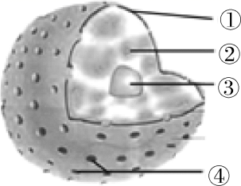

A．③是核仁，与核糖体的形成有关

B．④是核孔，能让各种分子进出细胞核

C．②主要由DNA和蛋白质组成，能被酸性染料染色

D．①是单层膜，属于生物膜系统

**二、非选择题（共40分）**

31．（每空2分，共16分）下面是细胞内有机化合物的概念图，请据图回答下列问题：

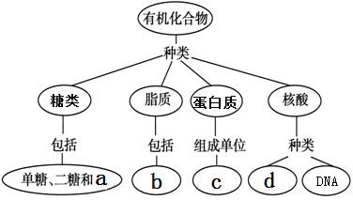

（1）图中a是________，小麦种子中的储能物质是a中的 _____________。

（2）b中脂肪的作用是________________________________________。

（3）在细菌细胞里，DNA主要存在于________中； SARS病毒的遗传信息贮存在d中，d物质初步水解的产物是______________。

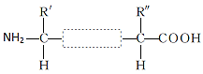（4）两个c发生脱水缩合反应时，产物是______和_______，下图方框内的结构简式是________。

32．（每空2分，共10分）下图是细胞间的3种信息交流方式，请据图回答：

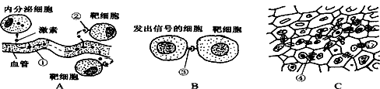

（1）图A表示通过细胞分泌的化学物质，随血液到达全身各处，与靶细胞表面的②_______结合，将信息传递给靶细胞。

（2）图B表示通过相邻两细胞的细胞膜接触，使信息从一个细胞传递给另一个细胞，图中③表示____________________，请举一个例子：_________________________。

（3）图C表示相邻两高等植物细胞之间形成通道，携带信息的物质从一个细胞传递给另一个细胞，图中④表示_____________。

（4）细胞膜在细胞生命活动中起重要作用。以上A、B、C三幅图，体现了细胞膜的______________功能。

33．（每空1分，共14分）下图为动物、植物细胞二合一亚显微结构模式图。请据图回答

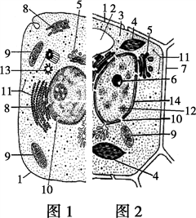

（1）细胞内有遗传物质的结构有__________、____________、_________。

（2）动植物细胞都有，但功能不同的细胞器是[ ]_______________。

（3）如果图2为洋葱根尖分生区细胞，则应该没有[ ]___________和[ ]__________。

（4）若某细胞同时有图1、2中的各种细胞器，则为_______________细胞。

（5）图中不含磷脂的细胞器是_______________和_______________。

（6）结构7的化学成分是___________________。

（7）动物细胞中具有双层膜的细胞器是______________。